Plan de Comunicaciones
del Proyecto
Plataforma integral para la gestión, monitoreo y trazabilidad de operaciones de transporte y flota
Fecha: 27/09/2026

Tabla de contenido

Información del Proyecto 3
Restricciones y Premisas 3
Requisitos de Comunicaciones de los Interesados 3
Tabla de Requerimientos de Comunicación del Proyecto 4
Recursos asignados a actividades de comunicaciones 5
Proceso de Escalamiento 5
Diagrama de Flujo de Información 6
De la Actualización y Refinación del Plan de Comunicaciones 6
Glosario 7
Anexos 8

Información del Proyecto
Empresa / Organización | Transporte Osvaldo Gutiérrez Velásquez (Transporte OGV)
Proyecto | Plataforma integral para la gestión, monitoreo y trazabilidad de operaciones de transporte y flota
Fecha de preparación | 27/09/2026
Cliente | Transporte Osvaldo Gutiérrez Velásquez
Patrocinador principal | Transporte Osvaldo Gutiérrez Velásquez
Gerente de Proyecto | Raul Ibarra

Restricciones y Premisas

El proyecto se desarrolla bajo una metodología ágil Scrum y con un equipo de cuatro integrantes. La comunicación debe permitir coordinar las actividades de desarrollo, revisar los avances de cada Sprint y mantener informado al cliente sobre los incrementos entregados.
Como premisas se considera la participación del equipo en las ceremonias Scrum y la comunicación periódica con el mandante para validar los avances y necesidades del proyecto.
Como restricciones, el equipo posee dedicación parcial al proyecto y las actividades deben coordinarse de acuerdo con la planificación de los seis Sprints.

Requisitos de Comunicaciones de los Interesados

Los principales interesados requieren información relacionada con el avance del proyecto, cumplimiento de los objetivos, estado de los entregables, necesidades del cliente, cambios y validación de los incrementos.
- Transporte OGV / Cliente: requiere conocer los avances y validar los incrementos del producto.
- Product Owner: requiere información sobre el estado del backlog, prioridades y cumplimiento de los requisitos.
- Scrum Master: requiere información sobre el avance de las actividades, impedimentos y cumplimiento de las ceremonias Scrum.
- Equipo de desarrollo: requiere información sobre requisitos, tareas, cambios, problemas técnicos y acuerdos del proyecto.

Tabla de Requerimientos de Comunicación del Proyecto

Comunicación | Objetivo | Contenido | Formato | Medio | Frecuencia | Plazo para confirmar recepción | Responsable | Aprobador | Audiencia / Receptores
Daily Scrum | Revisar avance y detectar impedimentos | Tareas realizadas, tareas pendientes e impedimentos | Reunión | Por definir | Diaria durante los Sprints | Por definir | Javier Perez | Javier Perez | Equipo de desarrollo
Sprint Planning | Planificar el trabajo del Sprint | Historias, tareas, prioridades y objetivo del Sprint | Reunión | Por definir | Al inicio de cada Sprint | Por definir | Javier Perez / Raul Ibarra | Raul Ibarra | Equipo de desarrollo
Sprint Review | Presentar y validar el incremento | Funcionalidades desarrolladas y resultados del Sprint | Reunión / presentación | Por definir | Al finalizar cada Sprint | Por definir | Raul Ibarra | Transporte OGV | Cliente y equipo
Sprint Retrospective | Identificar mejoras del proceso | Aspectos positivos, problemas y acciones de mejora | Reunión | Por definir | Al finalizar cada Sprint | Por definir | Javier Perez | Javier Perez | Equipo de desarrollo
Estado del proyecto | Informar el avance general | Avance, entregables, riesgos y problemas | Informe / reporte | Por definir | Según avance del proyecto | Por definir | Javier Perez | Raul Ibarra | Equipo y cliente
Requisitos y cambios | Comunicar modificaciones o nuevas necesidades | Requisitos, cambios y prioridades | Registro / documento | Por definir | Cuando sea necesario | Por definir | Raul Ibarra | Raul Ibarra / Cliente | Equipo de desarrollo
Incidencias técnicas | Informar problemas que afecten al desarrollo | Descripción del problema, impacto y estado | Registro | Por definir | Cuando ocurra | Por definir | Responsable técnico | Javier Perez | Equipo de desarrollo
Validación de entregables | Confirmar que los entregables cumplen lo esperado | Entregable, observaciones y aprobación | Documento / reunión | Por definir | Según cada entrega | Por definir | Raul Ibarra | Transporte OGV | Cliente y equipo
Documentación del proyecto | Mantener actualizada la documentación | Informes, evidencias, decisiones y avances | Documento | Por definir | Durante el proyecto | Por definir | Equipo del proyecto | Javier Perez | Equipo y docente
Riesgos | Comunicar riesgos y medidas de mitigación | Riesgo, probabilidad, impacto y mitigación | Registro | Por definir | Cuando se identifique o actualice un riesgo | Por definir | Javier Perez | Equipo del proyecto | Equipo y cliente

Recursos asignados a actividades de comunicaciones

Recurso | Responsabilidad de comunicación
Raul Ibarra Carvajal Product Owner | Comunicación con el cliente, gestión del backlog, requisitos y validación de incrementos.
Javier Perez Arenas Scrum Master | Coordinación de ceremonias Scrum, seguimiento del equipo e impedimentos.
José González Desarrollador Backend | Comunicación de avances y problemas relacionados con backend, API y base de datos.
Emanuel Meza Desarrollador Frontend | Comunicación de avances y problemas relacionados con frontend, PWA e interfaces.
Equipo de desarrollo | Participación en reuniones, revisión de avances, documentación y comunicación de problemas.

Proceso de Escalamiento

Los problemas detectados durante el desarrollo serán comunicados inicialmente al equipo para buscar una solución conjunta.
Cuando un impedimento afecte el avance del Sprint o requiera coordinación adicional, será escalado al Scrum Master.
Cuando el problema corresponda a requisitos, prioridades, alcance o validación del producto, será escalado al Product Owner.
Cuando una decisión requiera validación del cliente, será comunicada al mandante de Transporte OGV para su revisión y aprobación.

Flujo de escalamiento
Problema - Equipo de desarrollo - Scrum Master - Product Owner - Cliente / Mandante

Diagrama de Flujo de Información

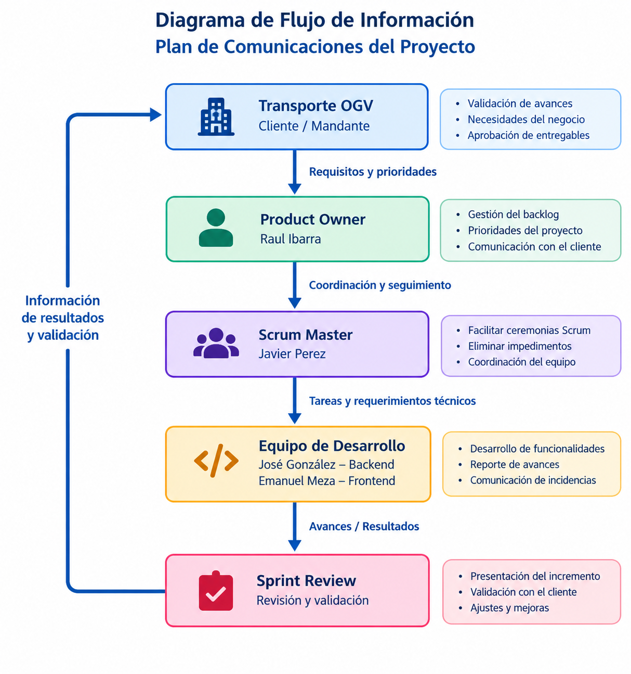

De la Actualización y Refinación del Plan de Comunicaciones

El Plan de Comunicaciones deberá actualizarse cuando existan cambios relevantes en el equipo, interesados, metodología, planificación, canales de comunicación o necesidades de información del proyecto.
Las modificaciones deberán ser revisadas por el equipo del proyecto y, cuando afecten al cliente o a los compromisos establecidos, deberán ser comunicadas y validadas con el mandante.
El plan podrá ser refinado durante los Sprints para adaptarse a las necesidades de comunicación que surjan durante el desarrollo.

Glosario
Término | Definición
Scrum Master | Rol encargado de facilitar el proceso Scrum, las ceremonias y la eliminación de impedimentos.
Product Owner | Rol responsable de gestionar y priorizar el backlog y representar las necesidades del producto.
Sprint | Período de trabajo durante el cual se desarrolla un incremento del producto.
Sprint Review | Reunión en la que se presenta y valida el incremento desarrollado durante el Sprint.

Anexos
El Plan de Gestión de Comunicaciones también puede incluir guías y plantillas para las reuniones de seguimiento del proyecto, reuniones del equipo, reuniones electrónicas, formatos para comunicaciones vía correo electrónico, entre otros. Estos se incluyen en la sección de Anexos.

Guías y Plantillas:
Plantilla de Acta de Constitución de Proyecto (Project Charter)
Plantilla de Acta de Proyecto Resumida (2 Láminas)
Plantilla de Caso de Negocio para un Proyecto
Plantilla de Estructura de Desglose de Trabajo (EDT)
Plantilla de Matriz RAM de Asignación de Responsabilidades
Plantilla de Matriz RACI de Asignación de Roles y Responsabilidades
Plantilla para documentar Lecciones Aprendidas
Plantilla de Plan de Gestión de Riesgos
Plantilla de Registro y Seguimiento de Riesgos
Plantilla de Requerimientos de Comunicaciones del Proyecto
Plantilla de Reporte de Avance de Proyecto

